ВОТ И ЛЕТО ПРИШЛО!
(1 июня 2019 год)
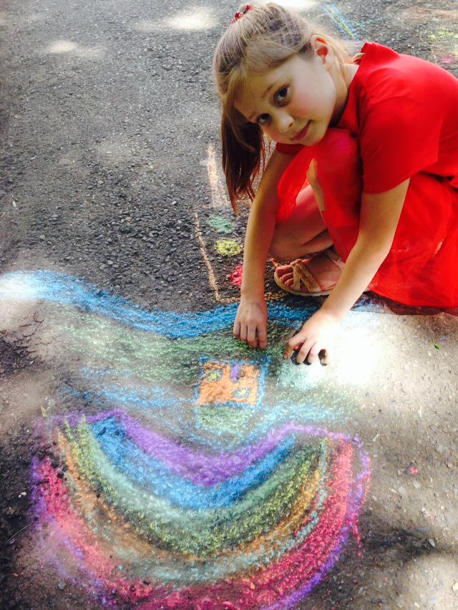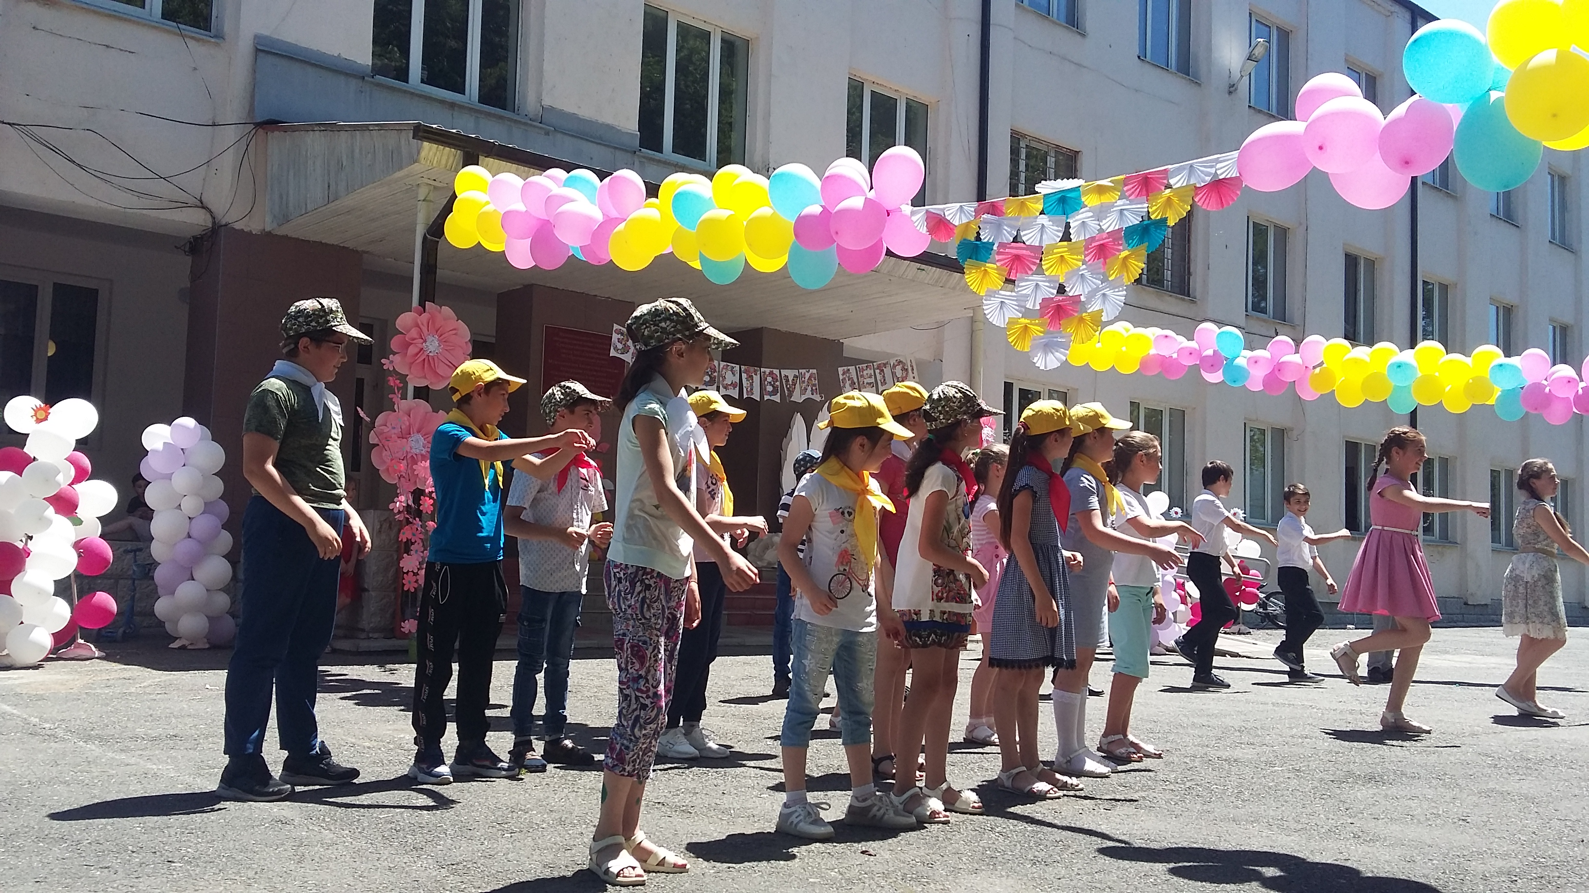 Наступил первый день лета, а значит «День защиты детей!». По сложившейся традиции педагоги Станции юных натуралистов готовятся к встрече жаркой поры веселым и ярким праздником. Подвижные игры, выступления юных артистов, творческие мастер-классы, конкурс рисунок мелом на асфальте, квест - площадки и другие активности, ждали ребят!
В художественной мастерской участникам предложили раскрасить заранее приготовленные камни акриловыми красками и гуашью. Занятие было творческим и увлекательным. Каждый ребенок почувствовал себя художником. Камни оживали на глазах и составили тематически выстроенный композиционный ряд.
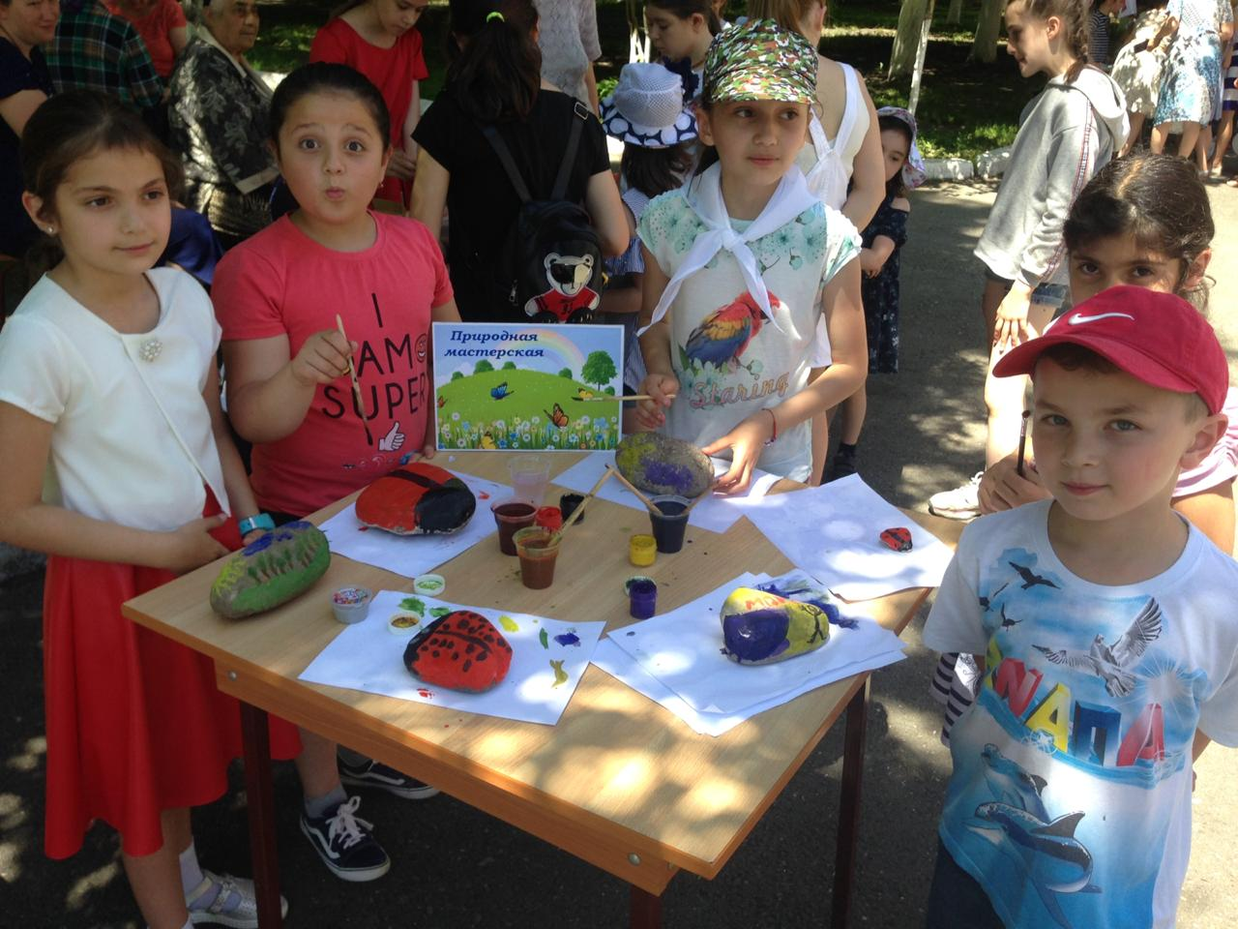 Невозможно представить нашу детскую площадку без волшебных превращений «Чародеев-алхимиков». Огнедыщащий дракон, волшебные реакции, долгоиграющий фонтан, черная змея и цветные опыты никого не оставили равнодушными.
Не менее интересным и увлекательным оказался « Экологический квест». Участникам команд предстояло выполнить несколько заданий, расшифровать, найти спрятанные буквы и из них сложить слова. Обе команды моментально включились в игру. И даже доблестные полицейские, сопровождающие мероприятие не устояли и стали участниками игры. Желание победить было настолько велико, что обе команды почти одновременно добрались до клада.
На станции «Творческая» ребятам предложили разгадать экологические загадки, по отгадкам нужно было сложить панно и оживить его при помощи фантазии и красок.
К нашему мероприятию присоединились сотрудники ОГИБДД Отдела МВД России по Пригородному району , которые напомнили юннатам и их родителям о правилах поведения на дорогах в каникулярное время. После беседы совместно с инспектором по пропаганде капитаном Аленой Бароевой мы провели конкурс рисунков на асфальте, на тему «Я знаю правила дорожного движения». Основной целью, которого стало привитие детям сознательной дисциплины безопасного поведения на дорогах. В конце мероприятия всех гостей нашего праздника сотрудники ОГИБДД порадовали любимым лакомством- мороженым!
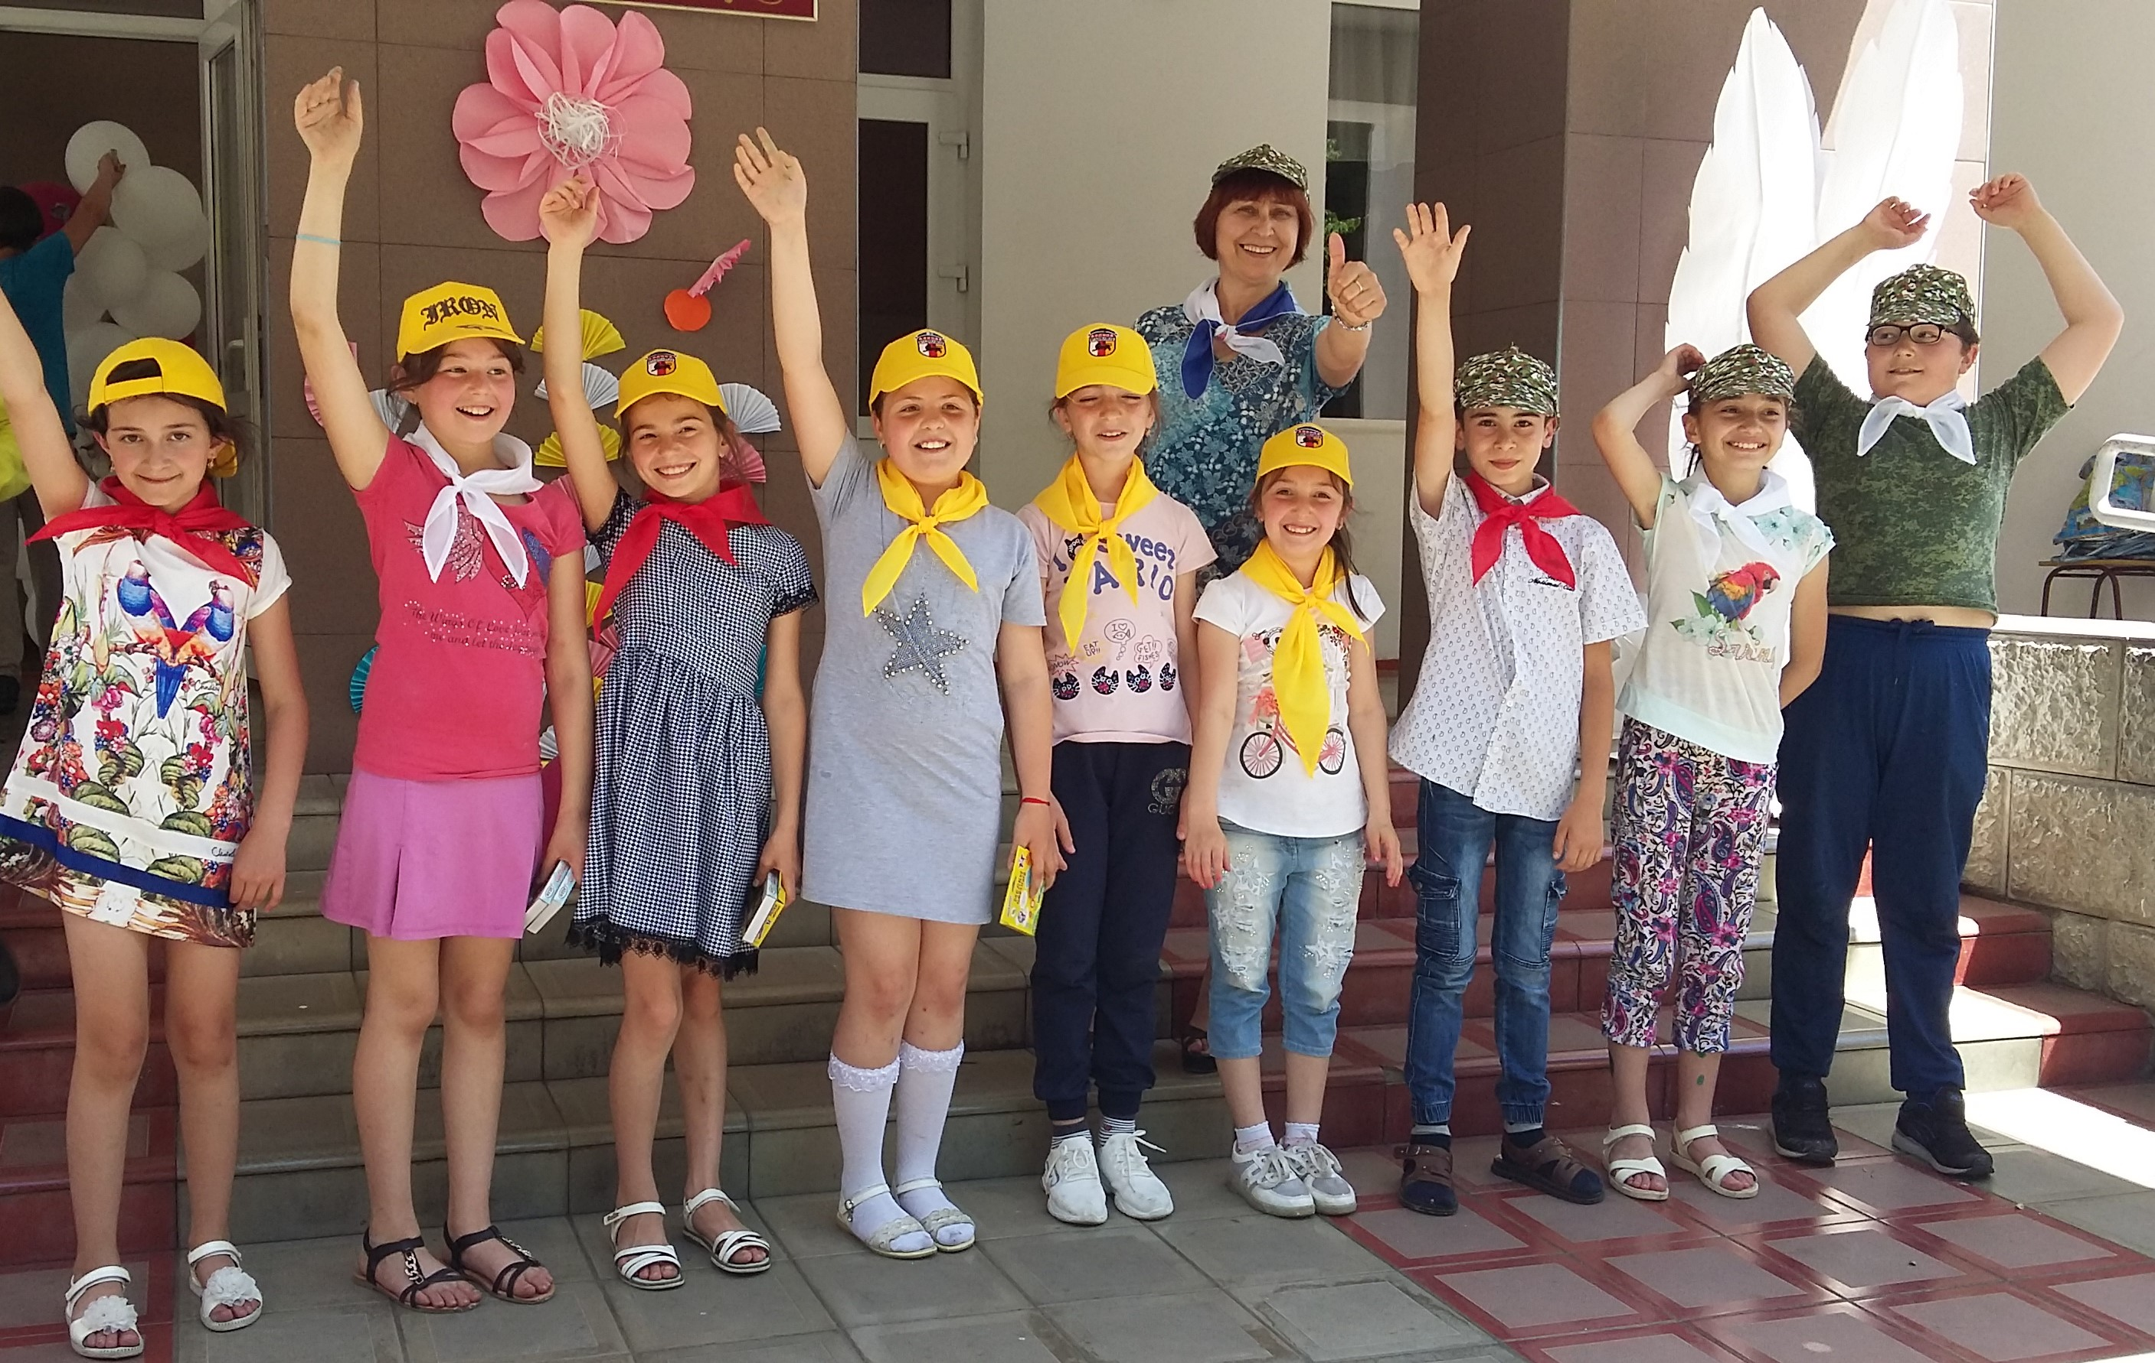Праздник удался! Беззаботного и счастливого отдыха вам – юннаты!

